Министерство образования и науки Российской Федерации

Федеральное государственное бюджетное образовательное учреждение

высшего профессионального образования

Белгородский Государственный Технологический университет

им. В. Г. Шухова

Кафедра программного обеспечения вычислительной техники и

автоматизированных систем.

**Отчет**

**по преддипломной практике**

**Выполнила:** студент

группы ВТ-41 Плотникова А.О.

**Науч. руководитель**:

Федотов Е. А.

Белгород

2017 г.

Оглавление

Цели и задачи преддипломной практики 3

Введение 4

Описание предметной области 4

Анализ существующих аналог приложений для удаленного управления компьютером с Android-устройства. 6

Анализ требований к программному обеспечению 10

Сравнительная характеристика программных продуктов 11

Постановка задачи 12

Заключение 14

Список литературы 15

# **Цели и задачи преддипломной практики**

Целью преддипломной практики является повышение уровня знаний в области разработки клиент-серверных приложений, а также их закрепление на практике.

Задачи преддипломной практики:

* Изучение основных методов и средств сетевого программирования;
* Освоение теоретической базы разработки клиент-серверных приложений для осуществления удаленного доступа к компьютеру;
* Изучение программных продуктов, выполняющих эту задачу;
* Получение в этой области практических навыков, которые в дальнейшем помогут при написании дипломной работы.

# **Введение**

Преддипломная практика проходила в ООО «Спецэлектроника» - компании, специализирующейся на производстве электрической, распределительной и регулирующей аппаратуры. В процессе развития организации возникли задачи, связанные с удаленным мониторингом выпускаемых устройств.

За время прохождения преддипломной практики я получила обширные знания в области сетевого программирования. А именно:

* Получила более углубленные знания о сетевых протоколах передачи данных;
* Более детально изучила языки программирования C# и Java;
* Познакомилась с библиотеками System.Net (C#) и java.net (Java)
* Освоила технологии программирования сокетов;
* Получила практические навыки разработки клиент-серверных приложений;
* Использовала полученные знания и навыки на практике.

# **Описание предметной области**

С развитием информационных технологий в современном обществе все чаще возникает вопрос о наличии возможности управления удаленным компьютером через интернет с другого устройства. Системы удаленного администрирования широко используются во всех крупных компаниях для мониторинга, профилактики и исправления, возникающих в процессе работы проблем. Использование средств удаленного доступа привносит в работу любого предприятия неоспоримые плюсы: мобильность, повышенная скорость реакции на большую часть проблем, связанных с администрированием сетей, ускорение и упрощение получения доступа к конечному компьютеру и др.

Удаленный доступ представляет собой функцию, позволяющую пользователю подключаться к компьютеру через Интернет с помощью другого устройства. Опция открывает возможность пользователю использовать свой компьютер удаленно, и обеспечивает следующие дополнительные возможности:

* Доступ к файлам. Можно производить отправку файлов, специфические размеры или характеристики которых не позволяют отправить их по электронной почте.
* Передача файлов. Это возможность копирования файлов и папок на текущее устройство с удаленной машины и наоборот.
* Гостевой доступ. Представляет собой безопасную опцию, позволяющую получать доступ для решения какой-то конкретной задачи на удаленном компьютере, предоставляя доступ к рабочему столу и возможность контролировать клавиатуру и мышь.
* Сопровождение программ, а также организация работы на предприятии. [1]

Однако, при обширном количестве программ, предоставляющих возможность удаленного управления компьютером с другого компьютера, качественных программных продуктов, позволяющих выполнять те же действия с использованием смартфона на рынке достаточно мало.

Получение удаленного доступа к компьютеру с мобильного устройства предоставляет администратору ряд неоспоримых преимуществ, таких как мобильность – возможность доступа к удаленному компьютеру из любой точки, не обязательно с рабочего места; повышенная скорость реакции на возникающие проблемы.

Но не следует забывать и о необходимости реализации дополнительных возможностей, делающих работу таких программ более комфортной для пользователей: создание обратной связи (чат, звонки), простого и понятного интерфейса, написание руководств пользователю и т. д.

На данный момент все программное обеспечение, предназначенное для удаленного управления компьютером с мобильного устройства на платформе Android, является либо платным, либо не полнофункциональным. Именно поэтому я пришла к решению реализовать свое ПО для удаленного управления компьютером с Android-устройства.

# **Анализ существующих аналог приложений для удаленного управления компьютером с Android-устройства.**

Существует не так много ПО для обеспечения доступа к удаленному компьютеру с мобильного устройства на платформе Android. Большая часть из этих программных продуктов является платными коммерческими системами, либо демонстрационными версиями для некоммерческого использования.

Для пользователей основными преимуществами при работе с такими приложениями являются:

* Удобный, простой и интуитивно понятный пользовательский интерфейс.
* Возможность подключения по локальной сети или через Интернет, в зависимости от поставленных задач.
* Возможность безопасного подключения без риска предоставить доступ к конечному компьютеру посторонним лицам.
* Обеспечение обратной связи в форме чата или звонков.
* Низкая стоимость приобретения.

Все существующие в этой области приложения в большей или меньшей степени обладают выше указанными особенностями. Не стоит забывать о том, что разработчики такого ПО постоянно обновляют и совершенствуют его функционал для предоставления пользователю максимально комфортной версии. Рассмотрим наиболее популярные из таких приложений.

**TeamViewer**

TeamViewer является самым популярным приложением для удаленного доступа по сети Интернет. Является бесплатным для некоммерческого использования, однако, при необходимости использовать приложение в коммерческих целях, необходимо приобрести платную версию.

Программное обеспечение TeamViewer для коммерческого использования представлено в трех версиях [2]:

* Business – стоимость лицензии составляет 29900р. Базовая версия программы. В ее функционал входит возможность подключения компьютера к компьютеру и мобильного устройства к компьютеру. Поддерживает только управление устройством.
* Premium – стоимость лицензии составляет 59200р. Имеет все возможности, предоставляемые лицензией Business, а также управление не только устройствами, но и пользователями и подключение компьютера к мобильному устройству.
* Corporate – стоимость лицензии составляет 99900р. Помимо всех возможностей, предоставляемых версией Premium, поддерживает составление отчетов о пользовательских подключениях к устройству, возможность подключения до трех пользователей одновременно. Также фирма, приобретающая эту лицензию, получает двенадцатимесячный договор на первоочередное обслуживание.

В стоимость каждой лицензии включены:

* Техническая поддержка (call-центр)
* Обновление ПО

Интерфейс программы TeamViewer на Рисунке 1

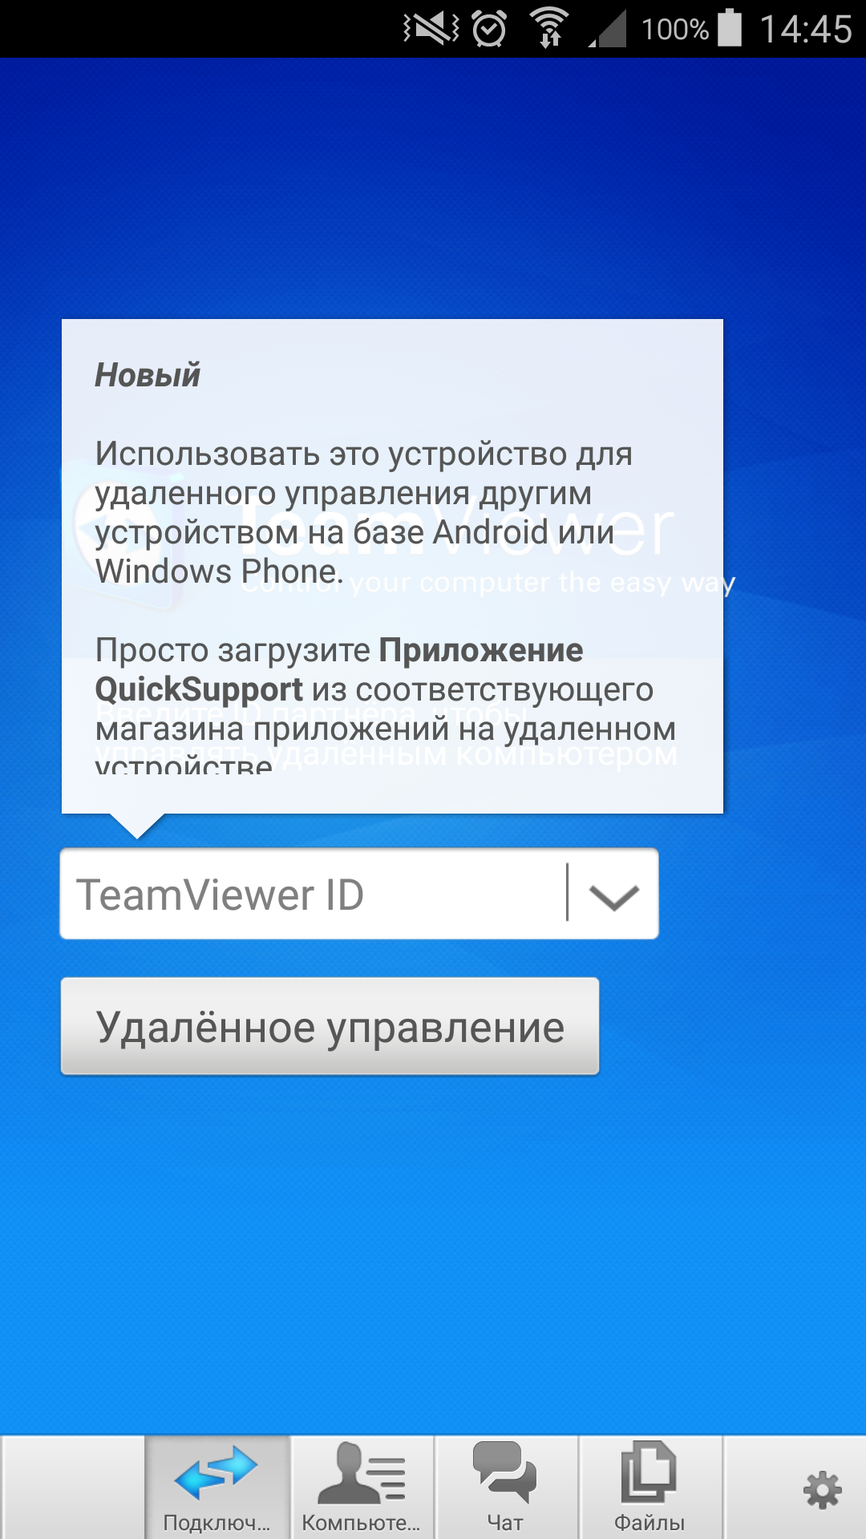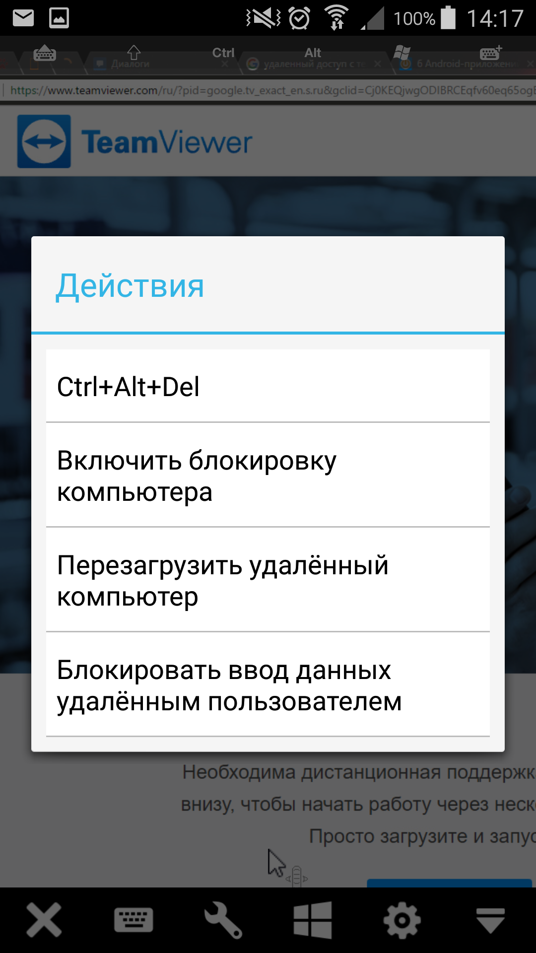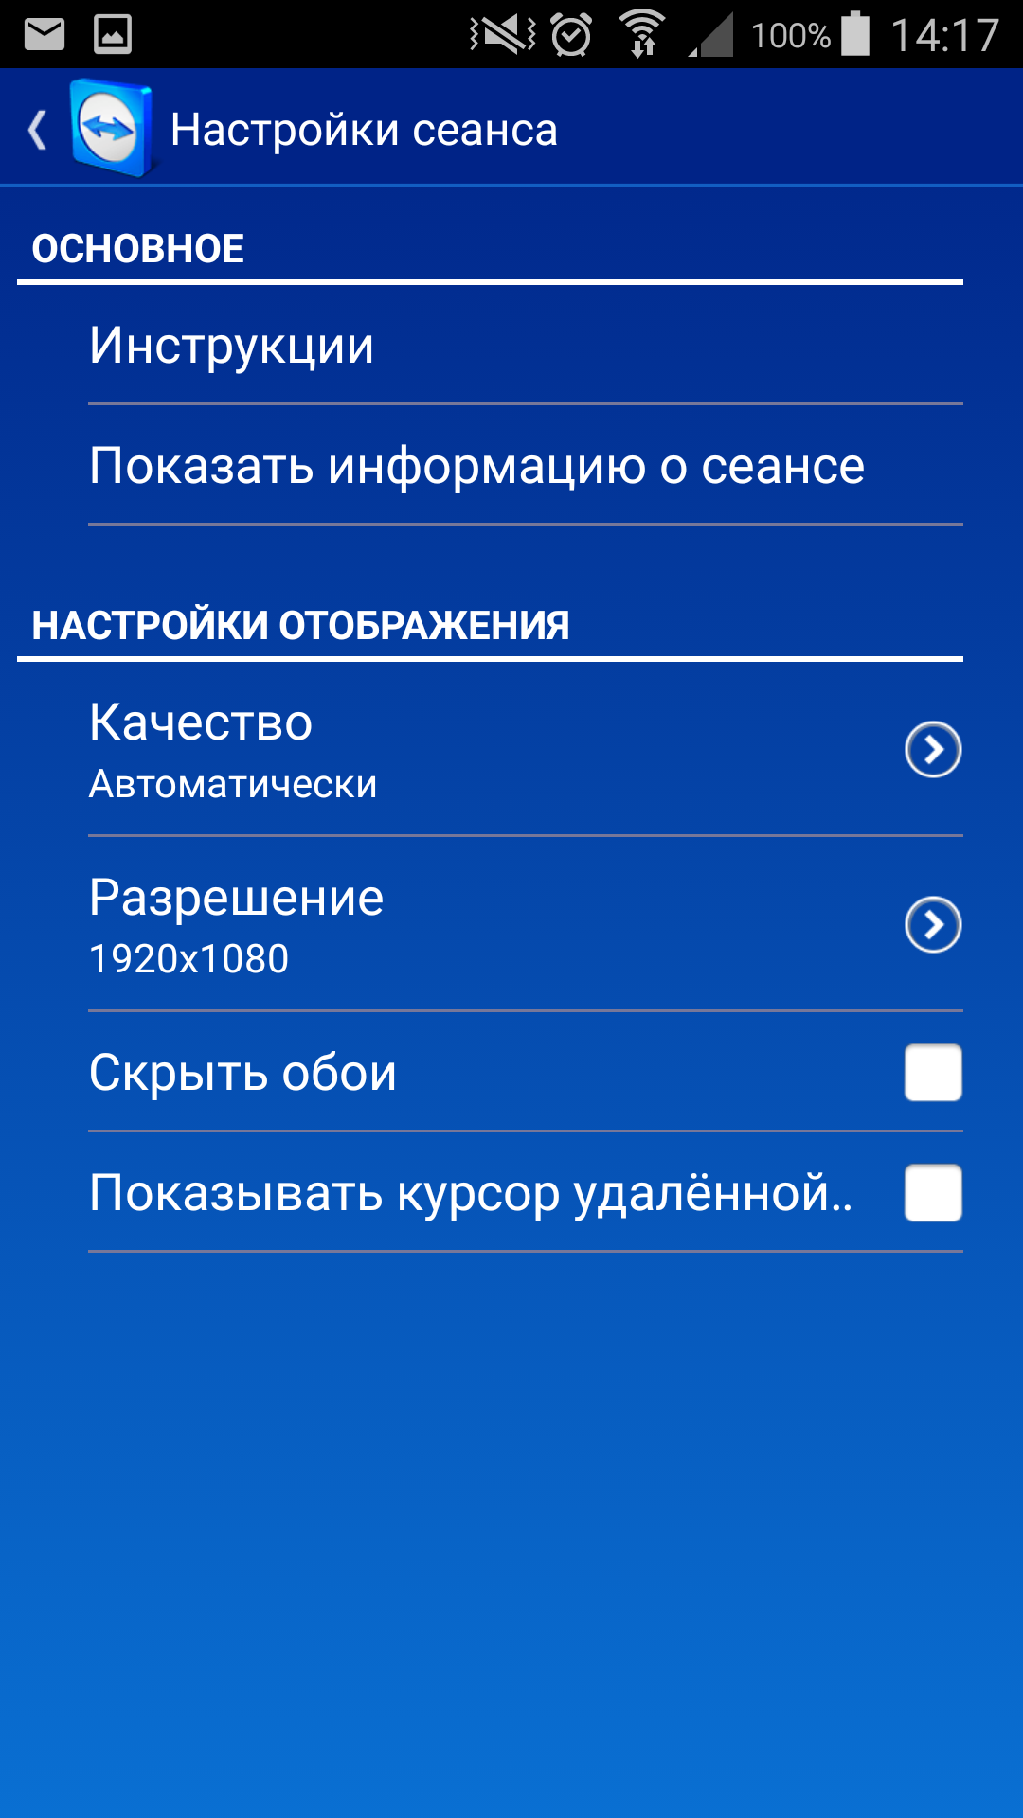

Рисунок 1 - TeamViewer. Интерфейс приложения

Одним из недостатков системы TeamViewer является необходимость установки VNC-сервера от производителей. Из-за такого способа подключения приложение может существенно загружать малопроизводительные устройства.

**Удаленный рабочий стол Chrome**

Удаленный рабочий стол Chrome (Рисунок 2) – программное обеспечение для предоставления доступа к удаленному рабочему столу на компьютере. Данное ПО является полностью бесплатным, но не поддерживает такие важные функции, как передача файлов или звука. Так же не имеет средств коммуникации с пользователем удаленного устройства. По словам разработчиков, приложение работает значительно быстрее всех своих аналогов, но, исходя из отзывов пользователей, картинка временами оставляет желать лучшего.

Мне, к сожалению, так и не удалось подключиться к компьютеру с помощью этого приложения, так как оно распознает удаленные устройства только в том случае, если авторизация в учетных записях обоих конечных устройств произведена с помощью одного и того же электронного адреса.

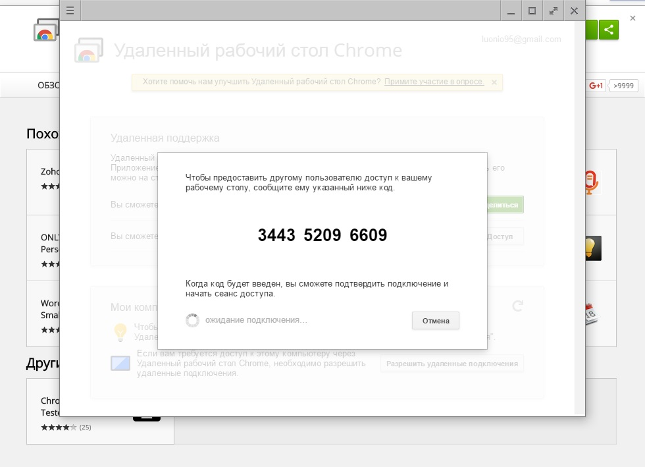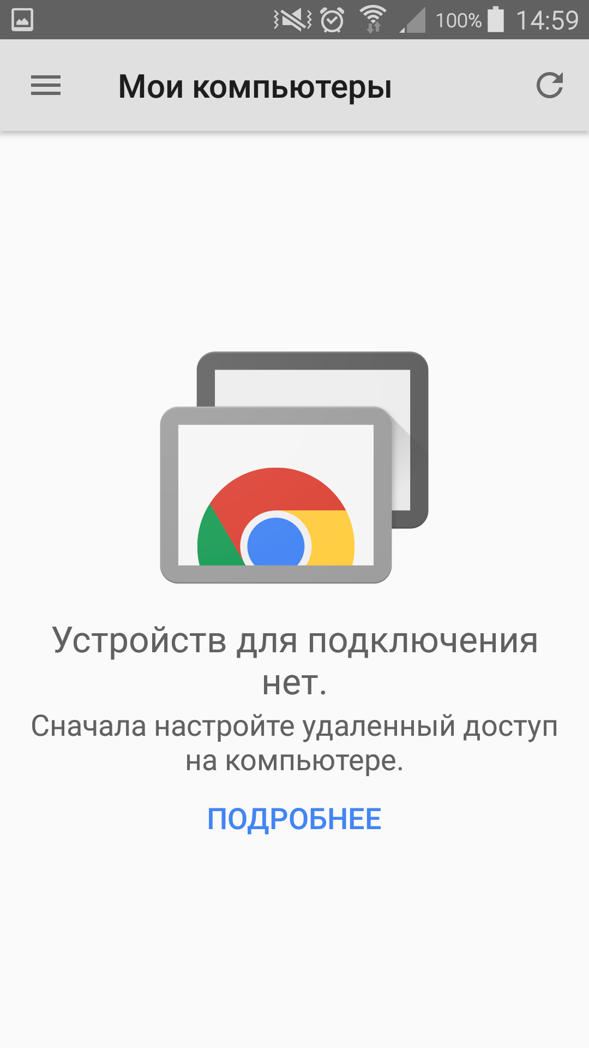

Рисунок 2 – Удаленный рабочий стол Chrome. Окна подключения

**LogMeIn**

LogMeIn (Рисунок 3) является мощным приложением с широким набором функций, позволяющих не только удаленно управлять курсором мыши и нажатиями клавиш компьютера, но и получать доступ к файловой системе. Данное программное обеспечение не является бесплатным, но обладает пробной версией на 14 дней.

Программное обеспечение LogMeIn имеет достаточно много платных версий, основные из которых описаны ниже [3]:

* Версия для частных лиц стоимостью 249.99€ в год. Поддерживает удаленный доступ к двум компьютерам и предоставляет одну премиум-лицензию на LastPass (диспетчер паролей).
* Версия для продвинутых пользователей стоимостью 599.99€ в год. Поддерживает удаленный доступ к пяти компьютерам и предоставляет три премиум лицензии на LastPass.
* Версия для малых предприятий стоимостью 1099.99€ в год. Поддерживает удаленный доступ к десяти компьютерам и предоставляет пять премиум лицензий на LastPass.

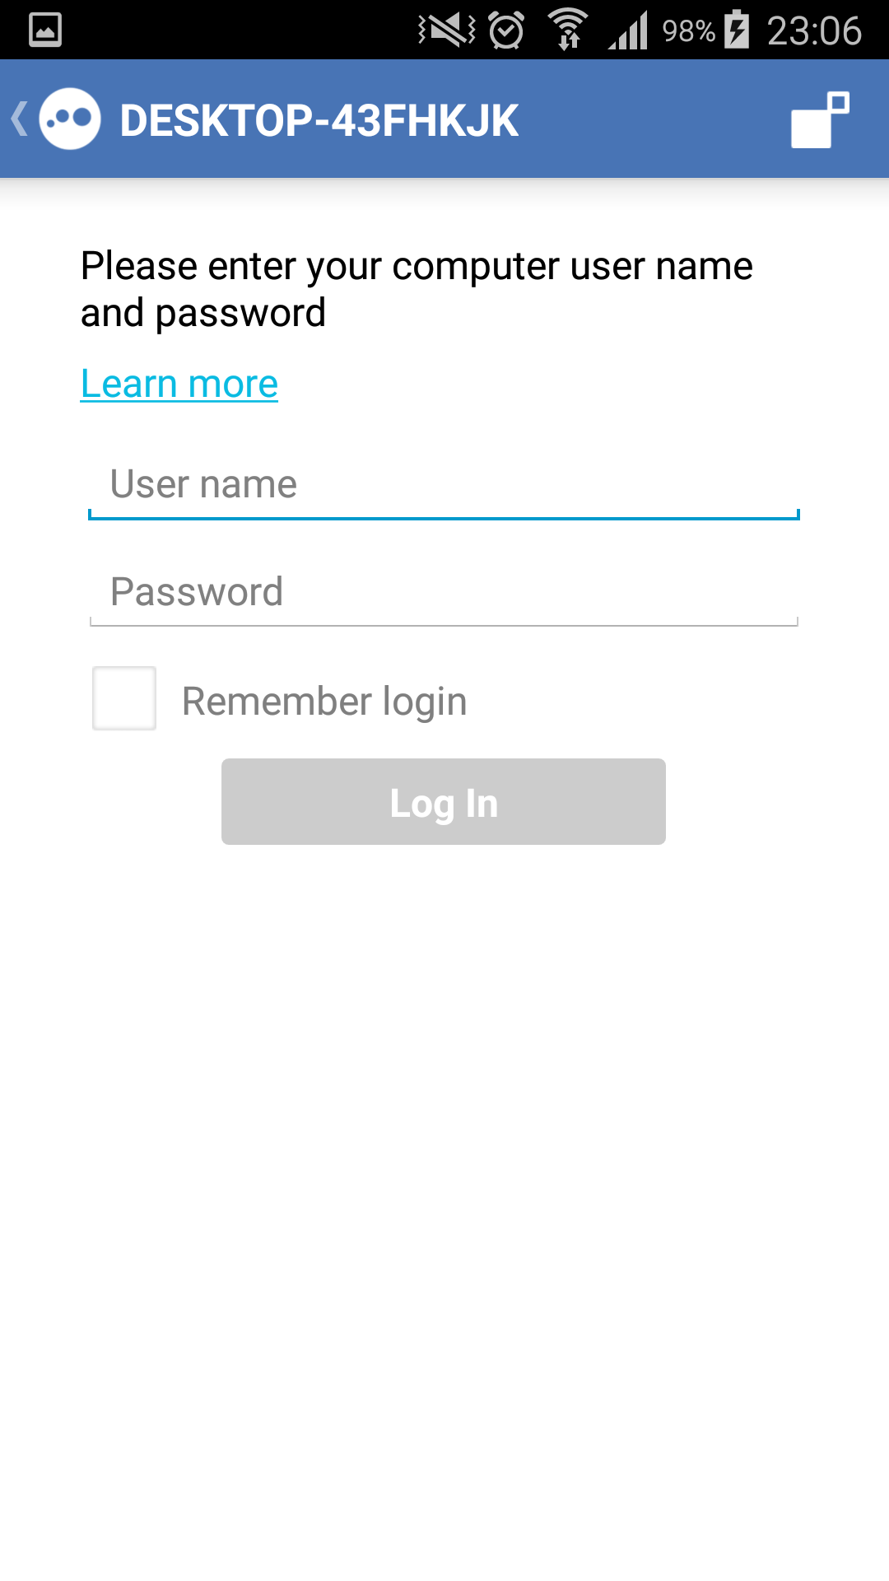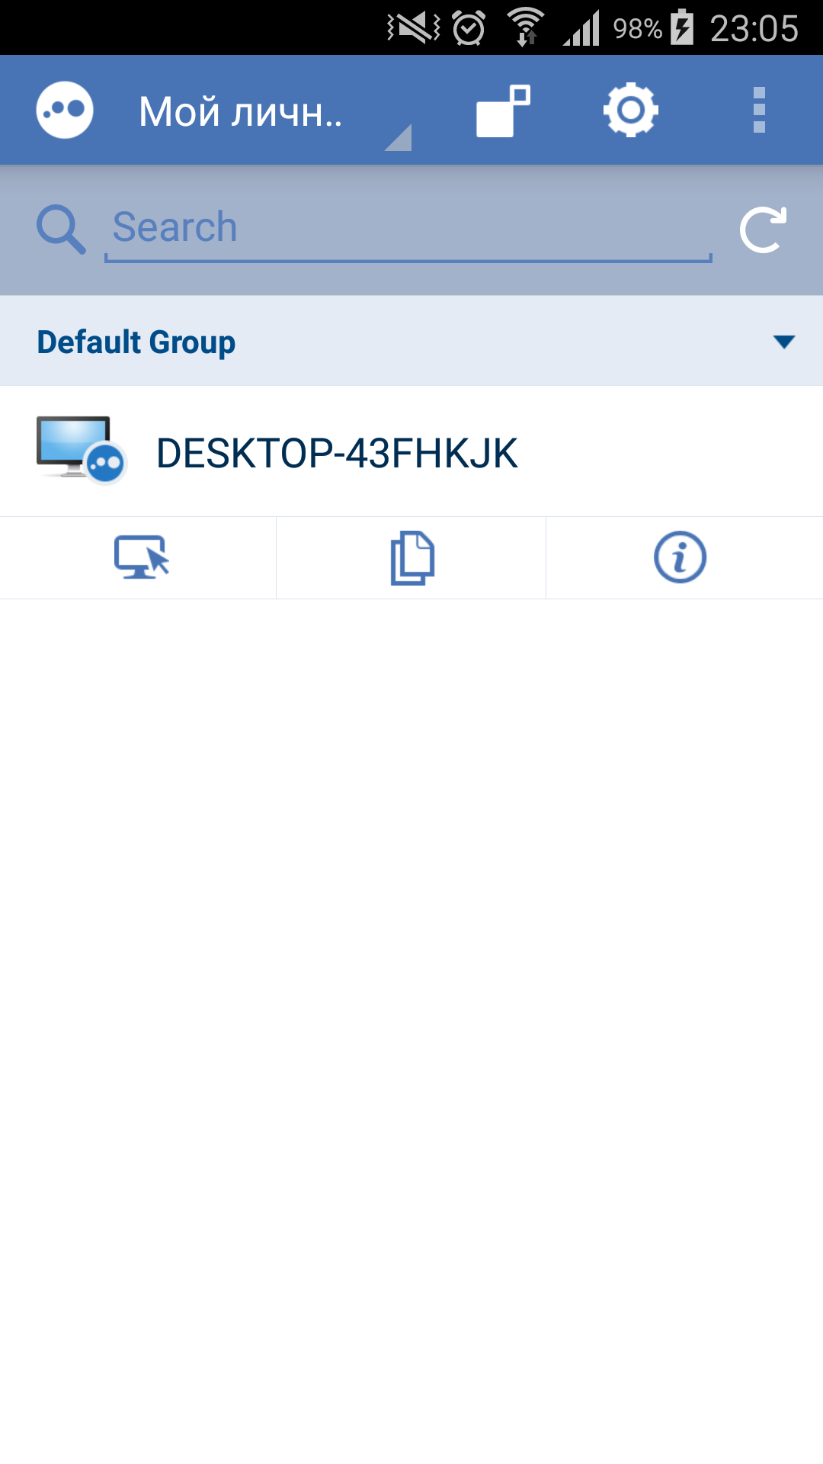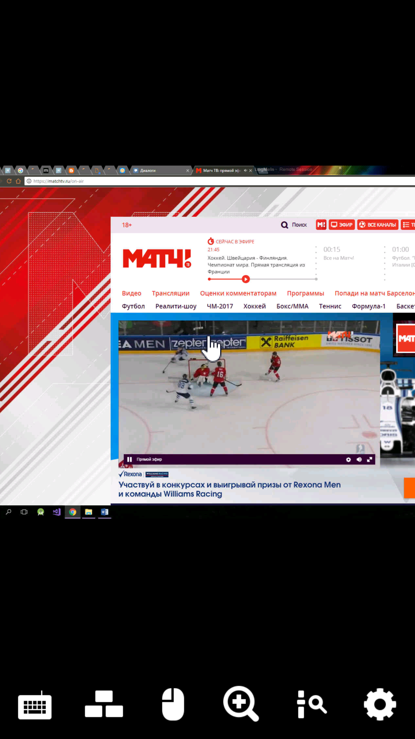

Рисунок 3 – LogMeIn. Интерфейс Android-приложения

Хоть программное обеспечение LogMeIn и подкупает своей обильностью разнообразных функций, однако оно имеет и существенные минусы: при таком обилии предоставляемых возможностей приложение не всегда работает плавно и быстро. Зачастую картинка зависает или меняется с частотой, примерно равной 0.5 – 1с, что естественно, создает дискомфорт при работе с удаленным компьютером.

# **Анализ требований к программному обеспечению**

Исходя из рассмотренных аналогов приложений можно провести анализ требований к дипломному проекту.

Любое программное обеспечение для обеспечения удаленного доступа к компьютеру должно обладать следующим минимальным функционалом:

* Демонстрация экрана. Возможность пересылки точного снимка экрана в конкретный момент времени;
* Управление курсором мыши и нажатиями клавиш на клавиатуре. Управление всеми передвижениями курсора мыши не обязательно должно осуществляться на конечном компьютере. Главное – реализация нажатий на кнопки мыши и перетаскиваний;
* Наличие обратной связи, такой как чат или голосовая связь, для возможности обговорить суть возникшей проблемы «не отходя от кассы»;
* Простота и удобство пользовательского интерфейса;
* Обеспечение безопасности при подключении. Ни один посторонний пользователь не должен иметь доступ к удаленному компьютеру на момент подключения.

# **Сравнительная характеристика программных продуктов**

В таблице 1. приведён анализ рассмотренных продуктов, основные возможности, выявлены их преимущества и недостатки.

Таблица 1. Сравнение программных продуктов

|  |  |  |  |  |  |
| --- | --- | --- | --- | --- | --- |
| ПО/  Особенность | TeamViewer | Chrome Remote Desktop | LogMeIn | Разрабатываемое ПО | |
| Наличие бесплатной/демо-версии | Да (некоммерческая версия) | Полная версия | да (14 дней) | Полная версия | |
| Простота и удобство пользовательского интерфейса | да | да | нет | да | |
| Демонстрация экрана | да | да | да | да | |
| Безопасность при подключении | да | да | да | да | |
| Пересылка файлов | да | нет | да | да |
| Обратная связь | да (только чат) | нет | нет | да |

# **Постановка задачи**

**Цель работы –** клиент серверного приложения для получения удаленного доступа к компьютеру с мобильного устройства на платформе Android.

Разрабатываемое программное обеспечение должно обладать следующими основным функционалом:

* Адаптивный дизайн – правильное отображение на устройствах с различным размером экрана и при любой ориентации экрана.
* Форма авторизации подключения. Данный пункт подразумевает запрос серверным (на компьютере) приложением логина и пароля для подтверждения того, что на данный момент подключиться пытается именно тот пользователь, доступ которому выдать и планировалось.
* Формы взаимодействия пользователей с удаленным устройством как на управляемом компьютере, так и на мобильном девайсе.
* Демонстрация экрана удаленного компьютера, к которому производится подключение с мобильного устройства.
* Управление курсором мыши и нажатиями на кнопки клавиатуры.
* Пересылка файлов. Возможность пересылки файлов между устройствами во время сеанса удаленного доступа зачастую позволяет намного быстрее приблизиться к решению поставленной задачи.
* Обратная связь. Может быть представлена чатом или звонками.
* Отправка звука - возможность проигрывания звуковых сигналов с удаленного компьютера.
* Удобный и простой в освоении пользовательский интерфейс.

# **Заключение**

В ходе прохождения преддипломной практики я приобрела и повысила навыки сетевого программирования.

Получила знания в технологиях разработок клиент-серверных приложений, приложений для устройств на платформе Android. Более подробно ознакомилась с программированием на сокетах [4, 5] и языками программирования C# и Java.

Знания и навыки, приобретенные во время преддипломной практики, пригодятся мне при выполнения моей выпускной квалификационной работы на тему «Мобильное приложение на платформе Android для получения удаленного доступа к компьютеру».

**Список литературы**

1. Что такое удаленный доступ к компьютеру. [Электронный ресурс]. http://kzncomputer.ru/network/86-chto-takoe-udalenniy-dostup (дата обращения 03.05.2017)
2. Team Viewer | Программное обеспечение для удаленной поддержки, удаленного доступа, удаленного администрирования. [Электронный ресурс]. https://www.teamviewer.com/ (дата обращения 05.05.2017)
3. LogMeIn | Многофункциональное кросс-платформенное программное обеспечение для предоставления удаленного доступа и управления компьютером. [Электронный ресурс]. https://secure.logmein.com/home/ru (дата обращения 6.05.2017)
4. Сокеты, типы сокетов в .Net и C# [Электронный ресурс]. https://professorweb.ru/my/csharp/web/level3/3_1.php (дата обращения 11.05.2017)
5. Программирование сокетов на Java [Электронный ресурс]. http://www.quizful.net/post/java-socket-programming (дата обращения 12.05.2017)